Trabalho Final
Insira aqui o título do projeto

Equipe:
Nome 1 RA: 12345
Nome 2 RA: 12345
Nome 3 RA: 12345

Sumário

1. Introdução 2
2. Proposta 2
2.1. Modos de operação 2
2.2. Requisitos funcionais 2
2.3. Requisitos não-funcionais 2
3. Perfil dos usuários 2
4. Personas 2
5. Cenários de problema 3
5.1. Cenário de problema I – Bruna: Correria na aula, em casa e no parque. 3
6. Mapa conceitual 4
7. Análise de tarefas 4
7.1. Descrição hierárquica 5
7.2. Árvores de tarefas concorrentes (CTT) 5
8. Cenários de interação 5
8.1. Cenário de Interação I – João: Criação e Agendamento de Perfil 5
8.2. Conjunto de perguntas exploradas nos cenários 6
9. Mapa de Objetivos 6
10. Esquema conceitual de signos 8
11. Modelagem de interação 9
12. Protótipos 9
12.1. Protótipos de baixa fidelidade 9
12.2. Protótipo de alta fidelidade 10
13. Avaliação Heurística 11

Introdução
Nesta seção você deve contextualizar a sua proposta, apresentar o problema e brevemente apresentar a solução que você propôs (o aplicativo móvel, por exemplo).

Proposta
Nesta seção você deve descrever com mais detalhes a sua proposta, isto é, como ela funciona, quais são os conceitos envolvidos, modos de operação, etc. Aqui você também deve identificar quais são os requisitos funcionais e não funcionais da sua proposta. Lembre-se de separar cada tópico em subseções (formatação Título 2). A seguir temos alguns exemplos de subseções:

Modos de operação
Lorem ipsum dolor sit amet.

Requisitos funcionais
Descreva aqui os requisitos funcionais. Por exemplo, necessidade de um smartphone com GPS, sensor biométrico, etc.

Requisitos não-funcionais
Descreva aqui os requisitos não-funcionais. Por exemplo, a conexão com o servidor de dados deve ser criptografada para fins de privacidade e segurança.

Perfil dos usuários
Nesta seção você deve descrever quais são os perfis dos usuários que você quer atingir com sua solução. Você pode classificar seus usuários em primários (principais), secundários e até terciários. Se você preferir, uma tabela com maiores detalhes pode ser utilizada para organizar as informações sobre cada perfil.
- Usuários Primários (Faixa de idade entre 15 e 45 anos)
  - Principais usuários do Nyaslo por possuírem maior afinidade com smartphones e por terem geralmente uma vida mais ativa com trocas frequentes de contexto.
- Usuários Secundários (Faixa de idade entre 46 e 70 anos)
  - Usuários que não são o foco principal do Nyaslo, mas que ainda são considerados aptos a usá-lo sem muitos problemas.

Personas
Nesta seção devem ser apresentadas as personas criadas para representar os usuários da sua aplicação. Para cada persona, deve ser apresentada uma foto, nome, profissão, “moto”, objetivos pessoais, objetivos práticos e a sua expectativa com a solução proposta. A seguir temos um exemplo baseado no projeto do Nyaslo.
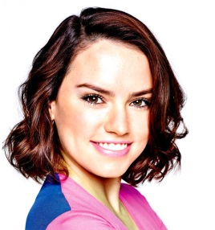
Bruna, Professora – “Organizo minha vida por meio da tecnologia”.
Bruna tem 28 anos, mora em Porto Alegre - RS, solteira, é professora de inglês em uma universidade e também em uma escola particular. Pratica esportes como corrida e tênis regularmente e nos finais de semana gosta de sair com amigos. Tem uma vida muito agitada e muda constantemente de contexto. Ela tem facilidade em utilizar novas tecnologias e gosta de “aprender fazendo”. Bruna utiliza muitos aplicativos de alguns domínios específicos em seu smartphone e tablet, por exemplo, em sala de aula ela utiliza o tablet para apresentação de slides, busca e apresentação de artigos, notícias, vídeos e músicas em inglês. Na prática esportiva ela leva seu smartphone com aplicativos de controle de gasto de calorias, distância percorrida, tempo, entre outros. Nos finais de semana utiliza mais redes sociais, informações climáticas e sugestões de restaurantes e festas.
- Objetivos pessoais: Ser uma pessoa mais eficiente e organizada.
- Objetivos práticos: Poder organizar suas atividades diárias de forma rápida e prática.
- Expectativas: Bruna espera que o Nyaslo consiga selecionar os aplicativos apropriados para cada uma de suas atividades sem que ela tenha que informá-lo explicitamente de quais são seus desejos.

Cenários de problema
Nesta seção devem ser apresentados os cenários de problema construídos para explorar os problemas que as pessoas (personas) encontram ao executar suas atividades em uma situação em que sua intervenção (aplicação) ainda é inexistente. Cada cenário deve conter como título o nome do(s) ator(es) e uma frase que descreva a situação representada. A seguir temos um exemplo baseado no projeto Nyaslo.

Cenário de problema I – Bruna: Correria na aula, em casa e no parque.
Bruna acorda bem cedo, e logo pela manhã checa o email com seu tablet em busca do cronograma de aulas que ela recebe todo dia da escola de inglês em que leciona. Ela também utiliza seu tablet para ler algumas notícias durante o café da manhã. Às 7:30 ela sai de casa rumo ao trabalho. No trânsito para a escola de inglês, Bruna utiliza o smartphone para reproduzir música no sistema de som do carro. Ela aproveita esse horário para ligar para o namorado que mora no outro lado da cidade. Bruna chega à escola às 8:10 e segue direto para a sala dos professores. Lá ela toma um cafezinho e prepara os materiais para sua aula às 8:30. Durante a aula, Bruna utiliza o tablet para apresentar vídeos e músicas aos seus alunos e tirar dúvidas com um aplicativo de dicionário. Ela também possui nele uma versão interativa do livro utilizado nas aulas. Antes de retornar para casa, Bruna pratica atividades físicas na academia ou no parque próximo a sua casa. Durante as atividades físicas ela utiliza o smartphone para monitorar o ritmo dos seus exercícios e também para curtir uma música.

Mapa conceitual
Apresente aqui o mapa conceitual do conhecimento que você espera que o usuário tenha sobre a aplicação projetada. Observe um exemplo extraído do projeto Nyaslo.
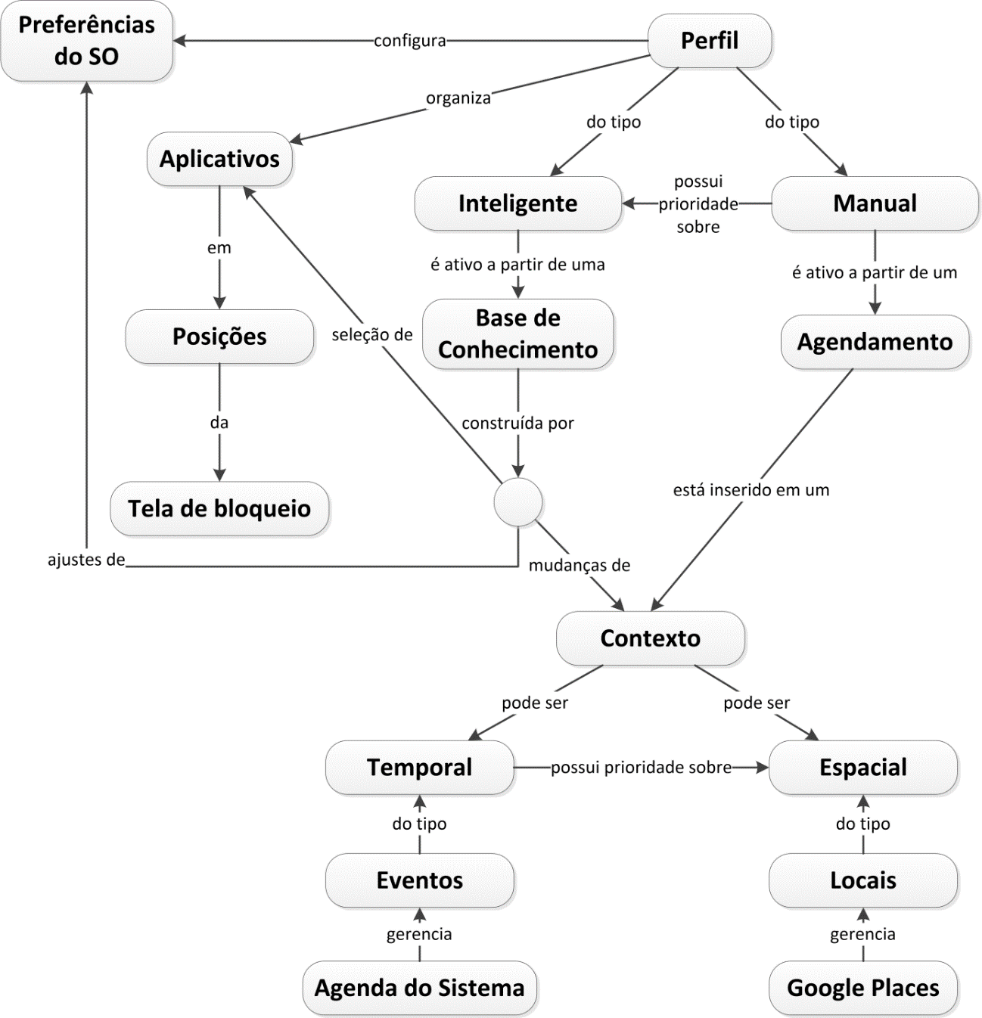
Figura 1 – Mapa conceitual da aplicação.

Análise de tarefas
Nesta seção deve ser apresentada a análise de tarefas do usuário, contendo uma descrição hierárquica e modelos CTT das mesmas.

Descrição hierárquica
Coloque aqui uma descrição hierárquica das tarefas do usuário. Observe o exemplo abaixo.

Árvores de tarefas concorrentes (CTT)
Apresente aqui os modelos de árvores de tarefas concorrentes para o conjunto principal de tarefas modeladas.
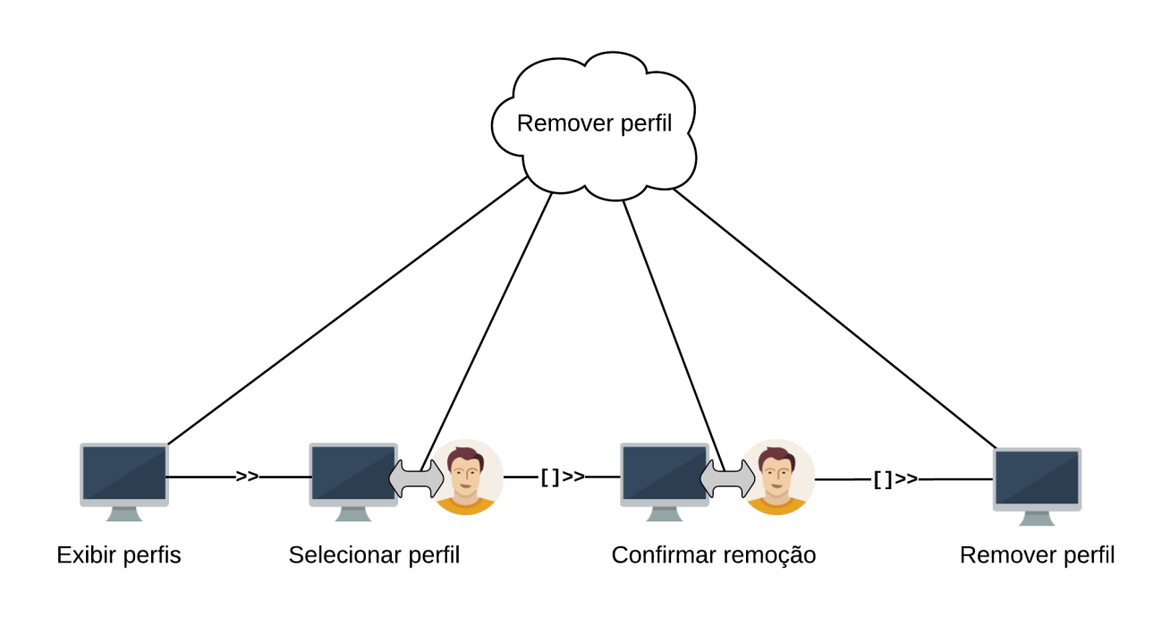
Figura 2 – Árvore de tarefas concorrentes para a remoção de perfil.

Cenários de interação
Nesta seção você deve construir cenários de interação que permitam entender como o usuário utilizará sua aplicação para realizar as tarefas que antes ele realizava sem o uso da mesma. Os cenários também devem explorar perguntas relacionadas com a interação do usuário. Essas perguntas são respondidas dentro do próprio cenário. Segue um exemplo extraído do Nyaslo.

Cenário de Interação I – João: Criação e Agendamento de Perfil
João deseja criar um novo perfil e agendá-lo para quando estiver na academia. João acessa as configurações do Nyaslo, seleciona a opção de Manutenção de Perfis e escolhe a opção Criar Novo Perfil. O Nyaslo apresenta um espaço para ser digitado o nome do perfil (obrigatório) [1] e as posições onde deverão ser colocados os aplicativos de sua preferência. João digita o nome do perfil (Academia) e toca na posição onde deseja adicionar o primeiro aplicativo [2]. Em seguida uma lista com os aplicativos instalados no dispositivo é exibida, João escolhe o aplicativo e em seguida o mesmo é apresentado na posição selecionada. Ele repete esta ação para os próximos aplicativos, mas percebe que adicionou um aplicativo errado e deseja trocá-lo. Ele seleciona o aplicativo que deseja remover e então confirma sua remoção [3]. Após excluir o aplicativo do perfil continua com o processo de inserção dos aplicativos.
Terminado o processo de inserção, João acessa as configurações do perfil e seleciona a opção de agendamento [4]. Como João deseja agendar o perfil criado para quando ele estiver na academia, ele seleciona o agendamento por local. Desta forma, o Nyaslo exibe uma lista de locais disponíveis e a possibilidade de adicionar um local a partir dos “Meus Locais” cadastrados pelo Google Places. João examina a lista de locais disponíveis e verifica que não há o local “Academia”. João seleciona a opção Adicionar Local e o Nyaslo lista os locais já cadastrados pelo usuário no Google Places. João seleciona o local “Academia Vida e Saúde” (já previamente cadastrado por ele no Google Places) e confirma o agendamento.

Conjunto de perguntas exploradas nos cenários
- O usuário pode deixar o nome do perfil em branco?
- O usuário pode deixar de adicionar os lançadores?
- Na criação do perfil o usuário pode remover lançadores?
- O usuário pode agendar um perfil no memento da criação?

Mapa de Objetivos
Apresente aqui a figura com o mapa de objetivos. Se o mapa ficar muito grande, ele pode ser quebrado em mais figuras, respeitando as relações entre os objetivos.

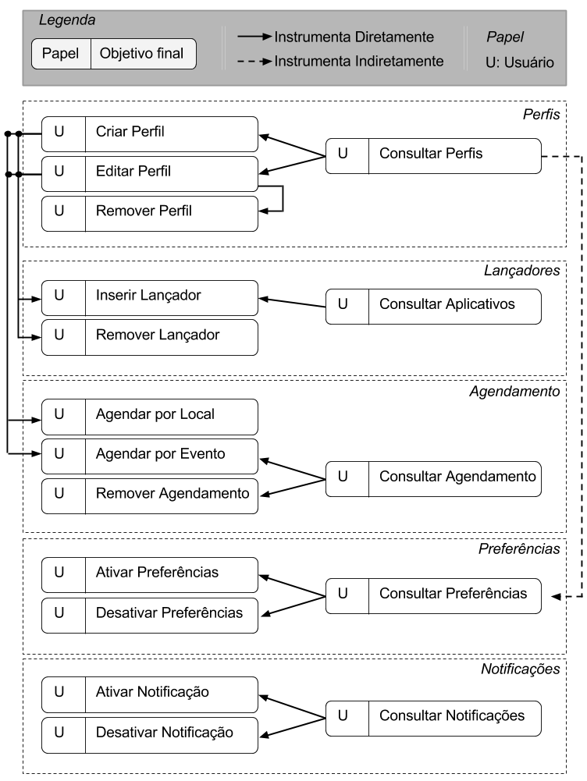
Figura 3 – Mapa de objetivos.

Esquema conceitual de signos
Apresente aqui a tabela com o esquema conceitual de signos. A seguir temos um exemplo extraído do projeto Nyaslo. Os signos presentes no seu projeto devem apresentar os mesmos campos descritos pelo exemplo (signo, origem, tipo de expressão, prevenção, recuperação, observações).
Perfil (P) - Perfil de tela de bloqueio.
Signo | Origem | Tipo de Expressão | Restrição sobre o conteúdo | Prevenção | Recuperação
+ nome | domínio | Texto editável simples | Não nulo | PP: Campo Obrigatório | RA
Lançadores | domínio | Lançador |  | - | -
Preferências | aplicação | Preferência |  | - | -
Agendamento Temporal | domínio | Agendamento

Lançador (L) - Lançador de um aplicativo.
Signo | Origem | Tipo de Expressão | Restrição sobre o conteúdo | Prevenção | Recuperação
Aplicativo | domínio | Aplicativo do sistema | Não nulo | - | -
Posição | aplicação | Posição espacial na tela de bloqueio | Não nulo | - | -

Modelagem de interação
Apresente aqui os diagramas MoLIC.
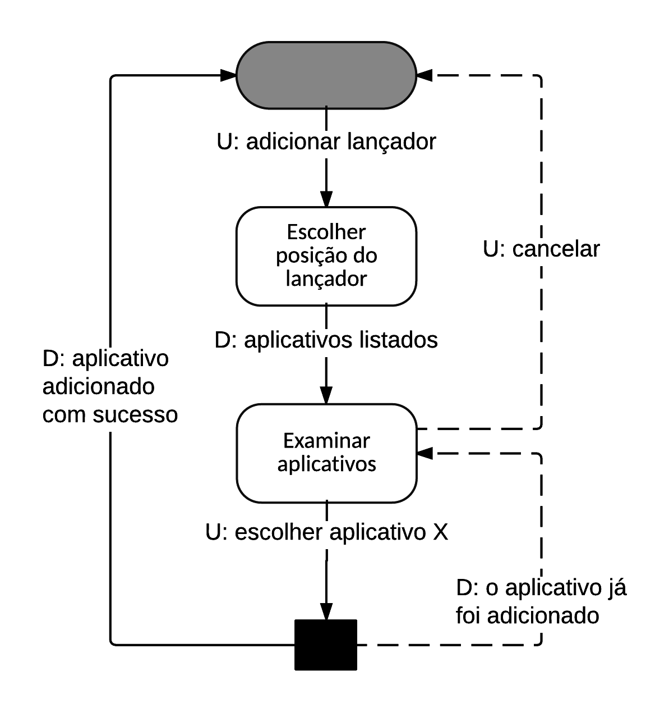
Figura 4 – MoLIC: Adicionar lançador.

Protótipos

Protótipos de baixa fidelidade
A seguir são apresentados os protótipos de baixa fidelidade. Para o exemplo apresentado foi utilizada a ferramenta online moqups.com. Crie protótipos de interface para as principais cenas modeladas. Você pode colocar as figuras lado-a-lado com o auxílio de uma tabela sem bordas, como foi utilizado a seguir.
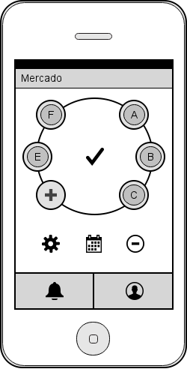  Figura 5 - Protótipo: Configurações do perfil. | 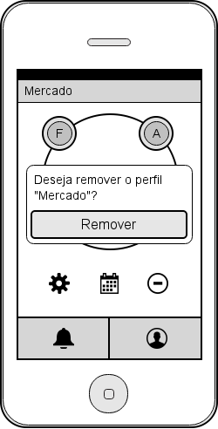  Figura 6 - Protótipo: Remoção do perfil.

Protótipo de alta fidelidade
A seguir são apresentados os protótipos de alta fidelidade. Para a produção destes protótipos foi utilizado o programa editor de imagens Photoshop.
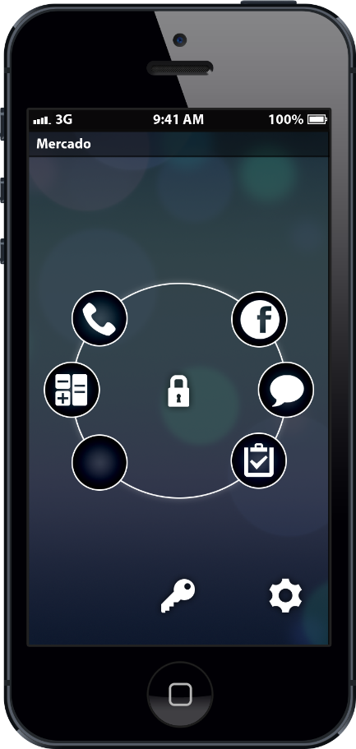  Figura 7 - Protótipo de alta fidelidade: interface de bloqueio. | 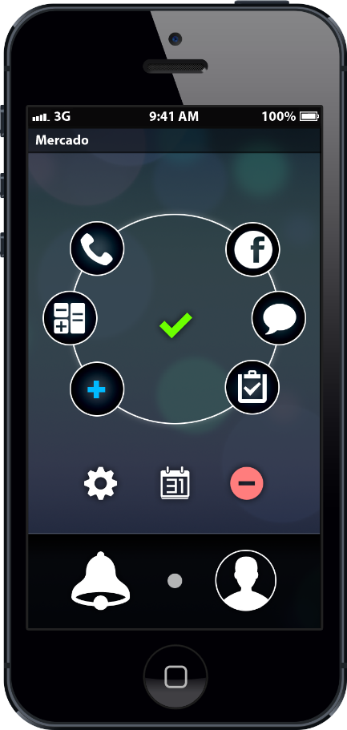  Figura 8 - Protótipo de alta fidelidade: configurações do perfil.

Avaliação Heurística
A seguir é apresentado um fragmento de uma checklist para a avaliação heurística do projeto. A checklist que você deverá utilizar em seu trabalho é a proposta por Gómez, Caballero e Sevillano (2014) <http://www.hindawi.com/journals/tswj/2014/434326/>. Você encontrará as heurísticas e sub-heurísticas nas seções 3.3 (158 itens gerais) e 3.4 (72 itens específicos mobile) do paper dos autores. Utilize a formatação de tabela abaixo para dispor os itens da checklist.
Visibility of system status
system status feedback: | Yes | No | N/A
- is there some form of system feedback for every operator action? | O | O | O
- if pop-up windows are used to display error messages, do they allow the user to see the field in error? | O | O | O
- in multipage data entry screens, is each page labeled to show its relation to others? | O | O | O
- are high informative contents placed in high hierarchy areas? | O | O | O
location information: | Yes | No | N/A
- is the logo meaningful, identifiable, and sufficiently visible? | O | O | O
- is there any link to detailed information about the enterprise, website, webmaster … ? | O | O | O
- are there ways of contacting with the enterprise? | O | O | O
- in articles, news, reports … are the author, sources, dates, and review information shown clearly? | O | O | O
response times: | Yes | No | N/A
- are response times appropriate for the users cognitive processing? | O | O | O
- are response times appropriate for the task? | O | O | O
- if there are observable delays (greater than fifteen seconds) in the system’s response time, is the user kept informed of the system progress? | O | O | O
- latency reduction; | O | O | O
selection/input of data: | Yes | No | N/A
- is there visual feedback in menus or dialog boxes about which choices are selectable?. We will merge this statement with the following: “Do GUI menus make obvious which item has been selected?”, “Do GUI menus make obvious whether deselection is possible?”, “Is there visual feedback in menus or dialog boxes about which choice the cursor is on now?”, and “If multiple options can be selected in a menu or dialog box, is there visual feedback about which options are already selected?” | O | O | O
- is the current status of an icon clearly indicated? | O | O | O
- is there visual feedback when objects are selected or moved? | O | O | O
- are links recognizable? Is there any characterization according to the state (visited, active, …)? | O | O | O

Match between system and the real world (Mental model accuracy)
metaphors/mental models: | Yes | No | N/A
- use of metaphors | O | O | O
- are icons concrete and familiar? | O | O | O
- if shape is used as a visual cue, does it match cultural conventions? | O | O | O
- do the selected colours correspond to common expectations about color codes? | O | O | O
navigational structure: | Yes | No | N/A
- if the site uses hierarchical structure, are depth and height balanced? | O | O | O
- navigation map, also known as site map or table of contents; | O | O | O
menus: | Yes | No | N/A
- are menu choices ordered in the most logical way, given the user, the item names, and the task variables? | O | O | O
- do menu choices fit logically into categories that have readily understood meanings? | O | O | O
- are menu titles parallel grammatically? | O | O | O
- in navigation menus, are the number of items and terms by item controlled to avoid memory overload? | O | O | O
simplicity: | Yes | No | N/A
- do related and interdependent fields appear on the same screen? | O | O | O
- for question and answer interfaces, are questions stated in clear, simple language? | O | O | O
- is the language used the same target users speak? [42]. We will merge this statement with the following: “Is the menu-naming terminology consistent with the user’s task domain?” | O | O | O
- is the language clear and concise?. We will merge this statement with the following: “Does the command language employ user jargon and avoid computer jargon?” | O | O | O
- does the site follow the rule “1 paragraph = 1 idea”? | O | O | O
output of numeric information: | Yes | No | N/A
- does the system automatically enter leading or trailing spaces to align decimal points? | O | O | O
- does the system automatically enter a dollar sign and decimal for monetary entries? | O | O | O
- does the system automatically enter commas in numeric values greater than 9999? | O | O | O
- are integers right-justified and real numbers decimal-aligned? | O | O | O

User control
explorable interfaces: | Yes | No | N/A
- can users move forward and backward between fields or dialog box options? | O | O | O
- …

